МОЛДАВСКИЙ ГОСУДАРСТВЕННЫЙ УНИВЕРСИТЕТ
Факультет Математики и Информатики
Департамент Информатики

Лабораторная работа №2
Реализация базовых методов работы с массивами

Проверил преподаватель: Nartea N.
Выполнил: Головко Станислав, группа IA2503

Кишинев, 2026
- Теоретическая часть
  - Формулировка задачи
  - Описание цели и основные этапы работы
- Практическая часть
  - Краткое описание особенностей реализации
- Вывод и ссылка на репозиторий Git
- Ответы на контрольные вопросы
- Список использованных источников

Теоретическая часть
  - Формулировка задачи
Цель данной лабораторной работы заключается в изучении и практической реализации основных операций работы с массивами на языке JavaScript без использования встроенных методов. В процессе выполнения необходимо самостоятельно разработать функции printArray, printArray1, forEach, map, filter, find, some, every и reduce, применяя цикл for, свойство length, доступ к элементам по индексу и метод push. Особое внимание уделяется использованию функций обратного вызова и корректной обработке получаемых результатов.
  - Описание цели и основные этапы работы
Целью данной работы является изучение принципов реализации базовых методов работы с массивами с использованием колбэков: forEach, map, filter, find, some, every, reduce, а также закрепление навыков написания функций с корректным возвратом результатов и обработкой граничных случаев.
Основные этапы работы:
- ознакомление с заданием и его требованиями;
- изучение принципов работы методов обработки массивов;
- самостоятельная реализация функций без применения встроенных методов (forEach, map, filter, find, some, every, reduce);
- проверка корректности работы функций с помощью тестовых примеров;
- оформление кода с использованием комментариев в формате JSDoc;
- подготовка отчёта и размещение проекта в репозитории GitHub.

1.1. Вывод массива в консоль
- Реализуйте функцию printArray(array), которая принимает массив и выводит его элементы в консоль (console.log).
Вывод на экран должен быть в виде:
Element 0: value x
Element 1: value y
Element 2: value z
...
где x, y, z - это значения элементов массива, а 0, 1, 2 - их индексы.
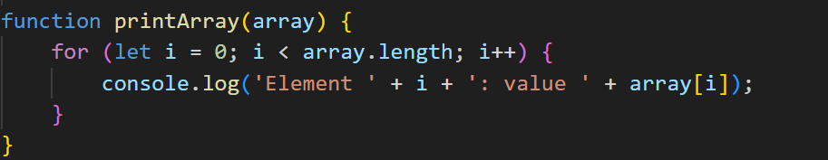
Рис. 1.1
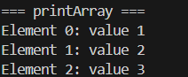
Рис. 1.2
- Теперь, реализуйте функцию printArray1(array), которая выводит элементы массива в консоль в виде:
0: x
1: y
2: z
...
где x, y, z - это значения элементов массива, а 0, 1, 2 - их индексы.
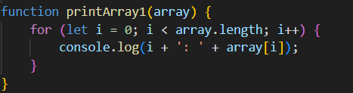
Рис. 1.3
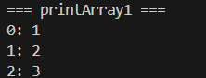
Рис. 1.4
Как можно видеть, для каждого формата вывода требуется своя функция. Это связано с тем, что форматирование вывода может быть разным в зависимости от контекста использования функции. Например, в одном случае может потребоваться более подробное описание элемента (как в printArray), а в другом - более краткое (как в printArray1).
В данном случае вам придется реализовывать две функции, дублируя большую часть логики, что неэффективно и может привести к ошибкам при поддержке кода.

1.2. Функция forEach(array, callback)
Функция выполняет переданный колбэк для каждого элемента массива.
Требования:
- Функция принимает два аргумента:
  - array - массив
  - callback - функция обратного вызова
- Для каждого элемента массива вызывает переданный колбэк.
  - Колбэк должен принимать три аргумента: текущий элемент, индекс элемента и весь массив.
- callback(element, index, array);
- Функция ничего не возвращает (возвращаемое значение - undefined).
- Обход массива должен происходить слева направо.
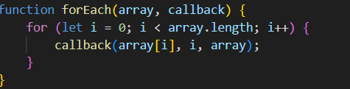
Рис. 1.5
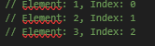
Рис. 1.6

2. Функция map(array, callback)
Функция создает новый массив, содержащий результаты вызова колбэка для каждого элемента исходного массива. Простыми словами, map преобразует каждый элемент массива в новый элемент на основе логики, определенной в колбэке.
Например, если у вас есть массив чисел и вы хотите получить массив их квадратов, вы можете использовать map для этого преобразования.
Требования:
- Функция принимает два аргумента:
  - array - массив
  - callback - функция обратного вызова
- Для каждого элемента массива вызывает переданный колбэк.
  - Колбэк должен принимать три аргумента: текущий элемент, индекс элемента и весь массив.
- callback(element, index, array);
  - Второй и третий аргументы являются необязательными. Если колбэк принимает только один аргумент, он должен работать корректно.
- Функция возвращает новый массив, содержащий результаты вызова колбэка для каждого элемента.
- Длина результирующего массива должна совпадать с длиной исходного.
Пример использования:
const numbers = [1, 2, 3];
const squared = map(numbers, (element) => element * element);
console.log(squared); // [1, 4, 9]
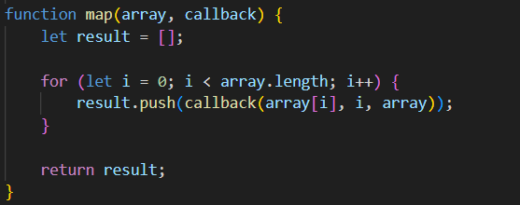
Рис. 2.1
Рис. 2.2

3. Функция filter(array, callback)
Функция формирует новый массив из элементов, удовлетворяющих условию, заданному в колбэке. Простыми словами, filter позволяет отфильтровать элементы массива на основе логики, определенной в колбэке.
Например, если у вас есть массив чисел и вы хотите получить массив только четных чисел, вы можете использовать filter для этого.
Требования:
- Функция принимает два аргумента:
  - array - массив
  - callback - функция обратного вызова
- Для каждого элемента массива вызывает переданный колбэк.
  - Колбэк должен принимать три аргумента: текущий элемент, индекс элемента и весь массив.
- callback(element, index, array);
  - Второй и третий аргументы являются необязательными. Если колбэк принимает только один аргумент, он должен работать корректно.
  - Колбэк должен возвращать true, если элемент удовлетворяет условию, и false в противном случае.
- Функция возвращает новый массив, содержащий все элементы, для которых колбэк вернул значение true.
- Длина результирующего массива может быть меньше или равна длине исходного.
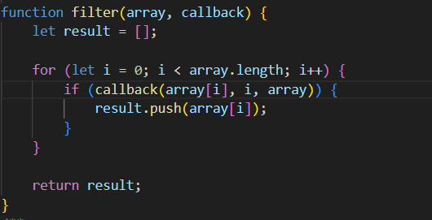
Рис. 3.1
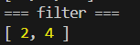
Рис. 3.2

4. Функция find(array, callback)
Функция возвращает первый элемент массива, удовлетворяющий условию.
Например, если у вас есть массив чисел и вы хотите найти первое четное число, вы можете использовать find для этого.
Требования:
- Функция принимает два аргумента:
  - array - массив
  - callback - функция обратного вызова
- Для каждого элемента исходного массива (array) вызывает переданный колбэк.
  - Колбэк должен принимать три аргумента: текущий элемент, индекс элемента и весь массив.
- callback(element, index, array);
  - Второй и третий аргументы являются необязательными. Если колбэк принимает только один аргумент, он должен работать корректно.
  - Колбэк должен возвращать true, если элемент удовлетворяет условию, и false в противном случае.
- Функция возвращает первый элемент, для которого колбэк вернул значение true. Если такой элемент не найден, возвращает undefined.
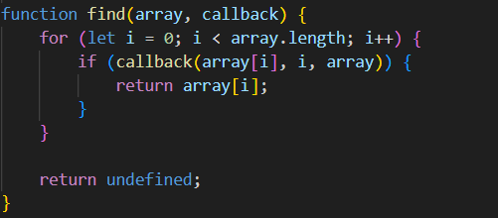
Рис. 4.1
Рис. 4.2

5. Функция some(array, callback)
Функция проверяет, существует ли хотя бы один элемент массива, удовлетворяющий условию.
Например, если у вас есть массив чисел и вы хотите проверить, есть ли в нем хотя бы одно четное число, вы можете использовать some для этого.
Требования:
- Принимает два аргумента:
  - array - массив
  - callback - функция обратного вызова
- Для каждого элемента массива вызывает переданный колбэк.
  - Колбэк должен принимать три аргумента: текущий элемент, индекс элемента и весь массив.
- callback(element, index, array);
  - Второй и третий аргументы являются необязательными. Если колбэк принимает только один аргумент, он должен работать корректно.
  - Колбэк должен возвращать true, если элемент удовлетворяет условию, и false в противном случае.
- Функция возвращает true, если колбэк вернул значение true для любого элемента массива, и false в противном случае.
- Обход массива должен происходить слева направо и прекращаться при первом совпадении.
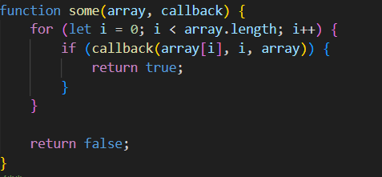
Рис. 5.1
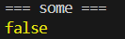
Рис. 5.2

6. Функция every(array, callback)
Функция проверяет, удовлетворяют ли все элементы массива заданному условию.
Например, если у вас есть массив чисел и вы хотите проверить, все ли числа четные, вы можете использовать every для этого.
Требования:
- Принимает два аргумента:
  - array - массив
  - callback - функция обратного вызова
- Для каждого элемента массива вызывает переданный колбэк.
  - Колбэк должен принимать три аргумента: текущий элемент, индекс элемента и весь массив.
- callback(element, index, array);
  - Второй и третий аргументы являются необязательными. Если колбэк принимает только один аргумент, он должен работать корректно.
  - Колбэк должен возвращать true, если элемент удовлетворяет условию, и false в противном случае.
- Возвращает true, если колбэк вернул значение true для всех элементов массива, и false в противном случае.
- Обход массива должен происходить слева направо и прекращаться при первом несоответствии.
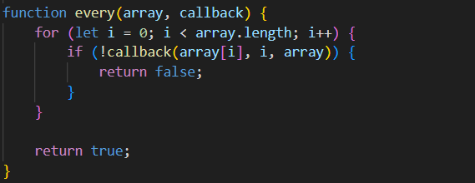
Рис. 6.1
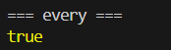
Рис. 6.2

(Дополнительно) 7. Функция reduce(array, callback, initialValue)
Функция последовательно обрабатывает элементы массива, накапливая результат в аккумуляторе.
Например, если у вас есть массив чисел и вы хотите получить их сумму, вы можете использовать reduce для этого.
Требования:
- Принимает три аргумента:
  - array - массив
  - callback - функция обратного вызова. Колбэк принимает четыре аргумента:
  - initialValue - начальное значение аккумулятора
- Для каждого элемента массива вызывает переданный колбэк.
  - Колбэк должен принимать четыре аргумента: аккумулятор, текущий элемент, индекс элемента и весь массив.
- callback(accumulator, element, index, array);
  - Третий и четвертый аргументы являются необязательными. Если колбэк принимает только два аргумента, он должен работать корректно.
  - Колбэк должен возвращать новое значение аккумулятора после обработки текущего элемента.
  - Если initialValue не предоставлено, первый элемент массива используется в качестве начального значения аккумулятора, а обработка начинается со второго элемента.
  - Если initialValue предоставлено, аккумулятор инициализируется этим значением, а обработка начинается с первого элемента массива.
  - Если массив пустой и initialValue не предоставлено, функция должна вернуть undefined.
- Функция возвращает итоговое значение аккумулятора после обработки всех элементов массива.
- Обход массива должен происходить слева направо.
- После завершения обхода вернуть итоговое значение аккумулятора.
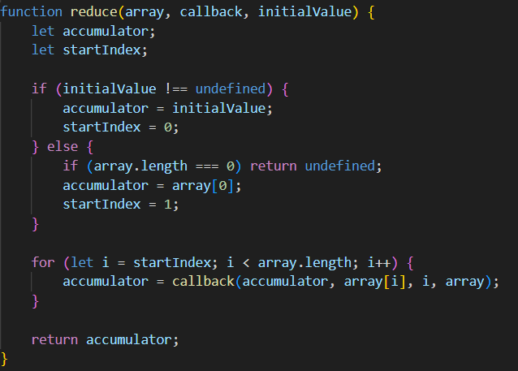
Рис. 7.1
Рис. 7.2

Вывод
В процессе выполнения лабораторной работы были разработаны основные функции для обработки массивов на языке JavaScript без использования встроенных методов. Были рассмотрены принципы работы с колбэками, поэлементный обход массива, создание новых массивов, поиск значений, проверка условий и накопление итогового результата.
Реализация функций forEach, map, filter, find, some, every и reduce позволила глубже понять внутреннюю логику работы стандартных методов JavaScript. Кроме того, были закреплены навыки использования цикла for, работы с индексами и передачи функций в качестве аргументов.
В результате выполнения работы были получены практические умения написания более структурированного и читаемого кода, а также его оформления с использованием JSDoc-документации.
Ссылка на репозиторий Github:
https://github.com/Eights1212/lab2_Golovco_IA2503
Контрольные вопросы
1. В чем преимущества использования колбэков при работе с массивами?
Использование колбэков делает код более универсальным и гибким. Одна функция может выполнять разные действия в зависимости от переданного обработчика. Например, при одном и том же переборе массива можно изменять элементы, отбирать нужные или выводить их. Это позволяет сократить повторение кода и облегчает его дальнейшую поддержку и изменение.
2. Какие проблемы могут возникать при использовании колбэков и как их избежать?
Проблемы могут возникать, если вместо функции передано другое значение или если неправильно используются параметры колбэка. Также код может стать сложным для понимания при большом количестве вложенных функций. Чтобы этого избежать, необходимо проверять входные данные, соблюдать аккуратную структуру кода и использовать понятные названия переменных и функций.
3. Как реализовать функции map, filter, find, some, every и reduce без использования встроенных методов массивов?
- Для реализации этих функций применяются базовые средства языка: цикл for, свойство length, доступ к элементам массива по индексу и метод push.
- Функция map формирует новый массив, преобразуя каждый элемент.
- filter отбирает элементы, удовлетворяющие условию.
- find возвращает первый подходящий элемент.
- some проверяет наличие хотя бы одного подходящего элемента.
- every определяет, соответствуют ли условию все элементы массива.
- reduce последовательно обрабатывает элементы и накапливает итоговый результат в одной переменной.
Список использованных источников
- Flanagan D. JavaScript: The Definitive Guide. – O’Reilly Media.
- Simpson K. You Don’t Know JS. – O’Reilly Media.
- ECMA International. ECMAScript Language Specification [Электронный ресурс]. – Режим доступа: https://tc39.es
- Mozilla Developer Network. Array methods and callbacks in JavaScript [Электронный ресурс]. – Режим доступа: https://developer.mozilla.org
- Учебные материалы по дисциплине «JavaScript» и лекционные конспекты.

